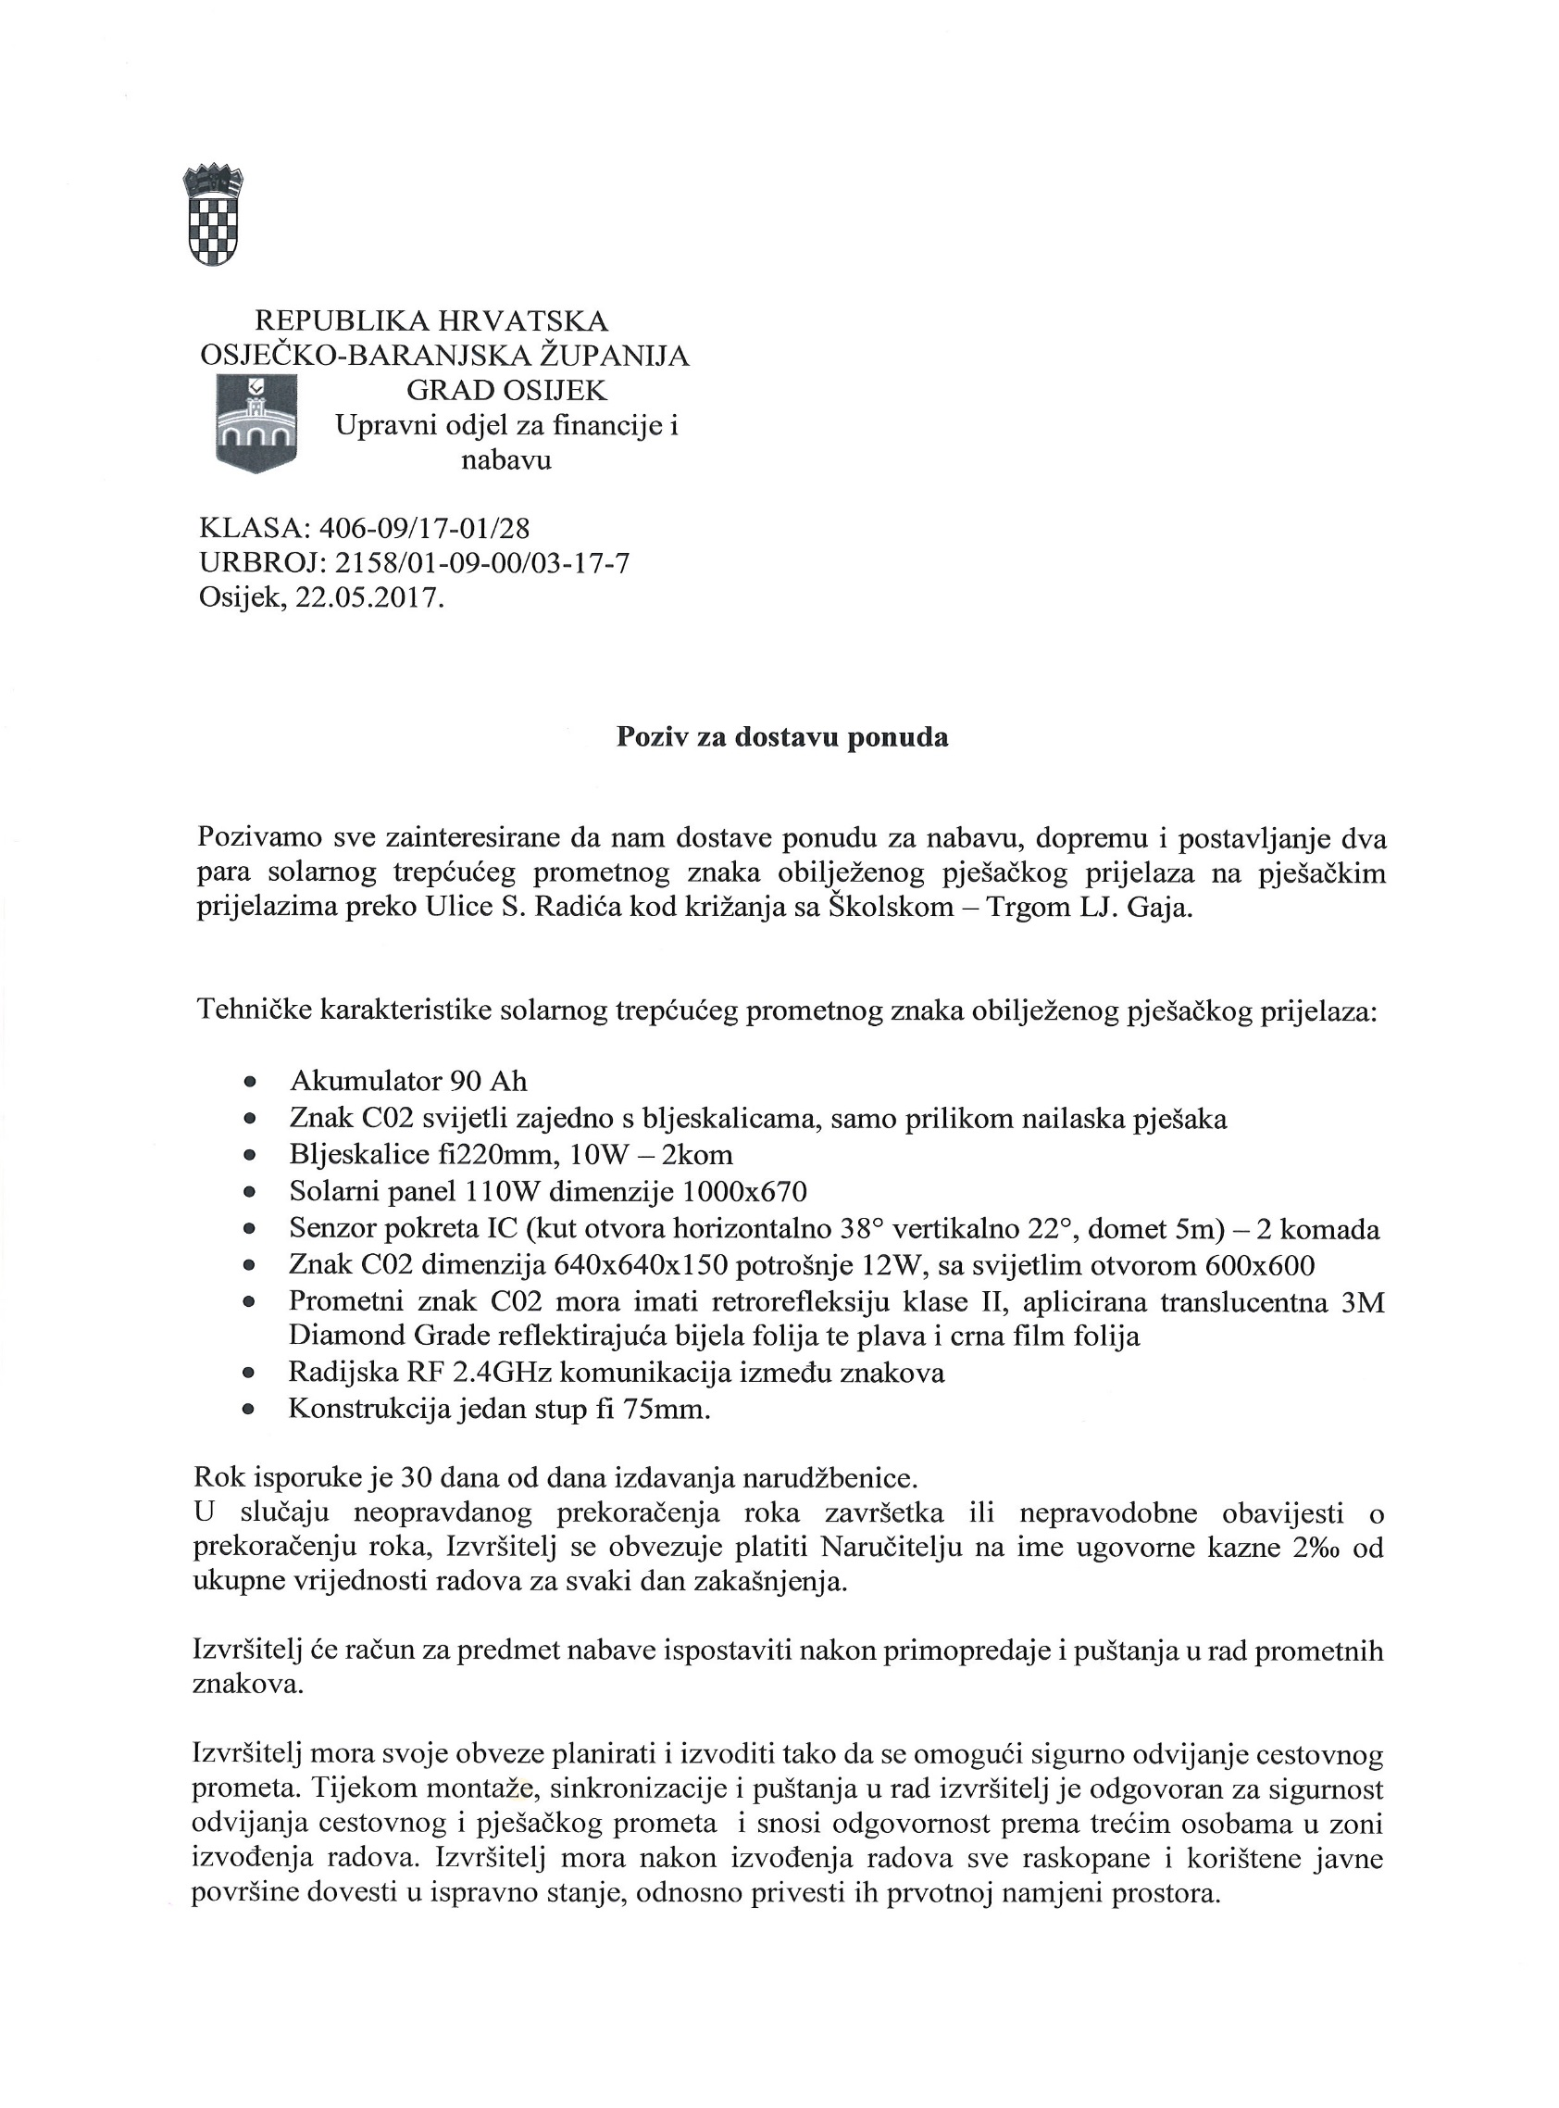
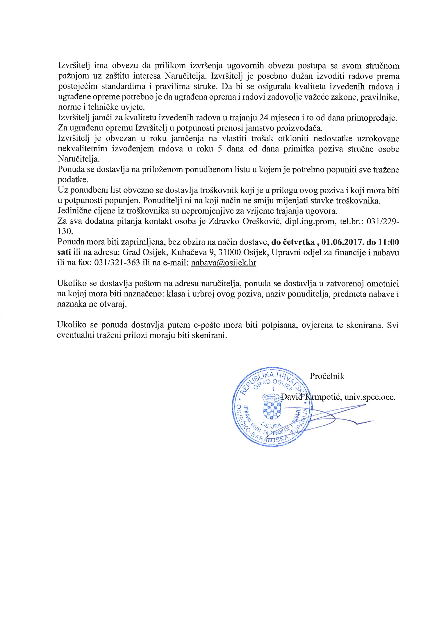

Ponudbeni list

PONUDA br. _______
Nabava, doprema i postavljanje dva para solarnog trepćućeg prometnog znaka obilježenog pješačkog prijelaza na pješačkim prijelazima preko Ulice S. Radića kod križanja sa Školskom – Trgom LJ. Gaja
Naziv i sjedište
Ponuditelja
Adresa ponuditelja

OIB:
Odgovorna osoba
ponuditelja:
Osoba za kontakt:

Broj telefona:

Broj faksa:

Adresa e-pošte:

IBAN, banka:

Ponuditelj je u sustavu PDV-a (zaokružiti): | DA NE

CIJENA PONUDE ZA PREDMET NABAVE

________________________________________
[iznos ponude izražen brojkama bez PDV-a]

________________________________________
[iznos PDV-a izražen brojkama]

________________________________________
[ukupan iznos ponude izražen brojkama sa PDV-om]

___________________________________
(Ime i prezime ovlaštene osobe ponuditelja)
M.P.
____________________________
(Potpis ovlaštene osobe ponuditelja)

u____________________, __________ 2017.

Troškovnik

Red. Br. | Opis predmeta nabave | Jed. mjere | Kol. | Jed. cijena bez PDV-a | Ukupno bez PDV-a
1. | Nabava, doprema i postavljanje dva para solarnog trepćućeg prometnog znaka obilježenog pješačkog prijelaza na pješačkim prijelazima preko Ulice S. Radića kod križanja sa Školskom – Trgom LJ. Gaja | Par | 2
 | UKUPNO BEZ PDV-a
 | IZNOS PDV-a
 | UKUPNO SA PDV-om

M.P. ____________________________
(potpis ovlaštene osobe)

